**福建湄洲湾氯碱工业有限公司2018年度税收审计比选公告**

比选编号：LJ-CW-2019-0001

福建湄洲湾氯碱工业有限公司2018年度税收审计，现欢迎国内符合条件的有意参选者前

1. 招比选内容:

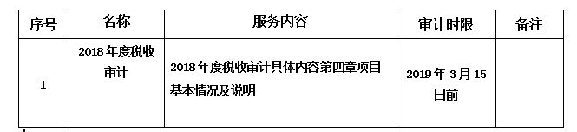

1. 参选人资格要求：

2.1具备独立法人资格且有能力提供具有履行合同所必须专业技术能力的客商；

2.2税务师事务所等级为A级或A级以上。  
2.3具有良好的执业质量记录，按时保质完成审计工作任务，在审计工作中没有出现重大审计质量问题和不良记录，具备承担相应审计风险的能力。

3.发放招比选文件时间、地点：凡愿意参加公开比选的合格参选人请于2019 年02 月 01日起（法定公休日、法定节假日除外），每天上午8时00分至12时00分，下午 15 时 00 分至 17 时 00 分（北京时间，下同），到福建湄洲湾氯碱工业有限公司（地址：泉州市泉港区南山北路中段1137号）收取招比选文件。

4. 参选截止时间：比选文件比选文件应在2019年02月 20日17时 00 分（北京时间）前按下述地址送至 福建湄洲湾氯碱工业有限公司纪检监察室（地址：泉州市泉港区南山北路中段1137号）或邮寄，收件人：蔡贞晶

5. 开选时间、地点：2019年02月21 日或另行通知（北京时间）在福建湄洲湾氯碱工业有限公司（地址：泉州市泉港区南山北路中段） 开选。

6．本次比选采用低价中选的比选办法。

**招比选人名称：福建湄洲湾氯碱工业有限公司**

招比选人地址：福建省泉州市泉港区泉五路（中段）

电话：0595-87027337，传真：0595-87027389

联系人：吴先生

邮箱：mzwljxmb@163.com

公司纪检监察室：0595-87027060 联系人：赖主任

集团纪检监察室：0591-87525133 联系人: 林主任

福建湄洲湾氯碱工业有限公司企业管理部

2019年02月01日